Borsa Yatırım Fantezi Ligi

Rapor-1

Yazılım Mühendisliği

[Proje Linki](http://www.celalkutluer.com.tr/)

[Proje Repository](https://github.com/celalkutluer/Borsa_Projesi)

[Proje Raporları](https://github.com/celalkutluer/Borsa_Projesi_Raporlari/)

Proje Ekibi:

4. Grup Üyeleri

Celal KUTLUER

Beyzanur TAŞKÖPRÜ

Merve TOKAT

Tarık ERDEN

Haydar BULUT

29/03/2020

Bağlantı Linkleri:

[Proje Linki](http://www.celalkutluer.com.tr/)

[Proje Repository](https://github.com/celalkutluer/Borsa_Projesi)

[Proje Raporları](https://github.com/celalkutluer/Borsa_Projesi_Raporlari/)

Revizyon Geçmişi

|  |  |
| --- | --- |
| Revizyon No | Revizyon Tarihi |
| v1.0 | 29/03/2020 |
|  |  |
|  |  |
|  |  |
|  |  |

# ŞEKİL LİSTESİ

Şekil 1 : Site Kayıt 13

Şekil 2 : Site Ana sayfa Görünümü 14

Şekil 3 : Veri Tabanı Sistemi 15

Şekil 4 : Use Case 1 19

Şekil 5 : Use Case 2 19

Şekil 6 : Use Case 3 20

Şekil 7 : Use Case 4 20

Şekil 8 : Use Case 5 21

Şekil 9 : Açılış Sayfası 22

Şekil 10 : Giriş 23

Şekil 11 : Alım-Satım 24

Şekil 12 : Portföy 24

Şekil 13 : Ligler 25

Şekil 14 : Liderlik 25

Şekil 15 : Kullanıcı Eforu 26

Şekil 16 : Domain Diyagramı 27

Şekil 17 : Grup Sorumluluğu 35

İÇİNDEKİLER

ŞEKİL LİSTESİ 3

BÖLÜM 1 6

1.Müşteri Sorun Bildirimi 6

a. Sorun Bildirimi 6

b. Terimler Sözlüğü 8

BÖLÜM 2 10

2. Sistem Gereksinimleri 10

2.1 Kullanıcı Öyküleri 10

2.1.1 Temel Gereksinimler 11

2.1.2 Ek Gereksinimler 11

2.2 İşlevsel Olmayan Gereksinimler 12

a. İşlevsellik 12

b. Kullanılabilirlik 12

c. Güvenilirlik 12

d. Performans 12

e. Desteklenebilirlik 12

2.3 Kullanıcı Ara yüzü Gereksinimleri 13

BÖLÜM 3 15

3.Fonksiyonel Gereksinimleri Tanımlama 15

3.1 Paydaşlar 15

3.2 Aktörler ve Hedefler 15

3.3 Kullanım Durumları 16

3.4 Sistem Dizisi Diyagramları 18

BÖLÜM 4 22

4. Kullanıcı Arayüzü Spesifikasyonu 22

4.1 Ön Tasarım 22

4.2 Kullanıcı Eforu Tahmini 26

BÖLÜM 5 27

5. Domain modeli 27

5.1 Domain Modeli 27

5.1.1 Domain Diyagram 28

5.1.2 Hesap kontrolü 28

5.1.3 Kullanıcı 28

5.1.4 Giriş 28

5.1.5 Lig Denetimi 28

5.1.6 Finans API'sı 28

5.1.7 Alım/Satım Kontrolü 29

5.1.8 Veri tabanı Bağlantısı 29

5.2 İlişkilendirme Tanımları 29

5.3 Öznitelikler Tanımlar 30

5.4 İzlenebilirlik Matrisi 32

5.5 Ekonomik ve Matematiksel Modeller 34

5.5.1 Mükemmel Rekabet 34

BÖLÜM 6 36

6.Proje Yönetimi 36

6.1 Çaba Tahmini 36

6.2 Çaba Tahmini 36

6.3 Çalışma Takvimi 37

6.4 Gant Şeması 37

BÖLÜM 7 39

7. Kaynakça 39

# BÖLÜM 1

# 1.Müşteri Sorun Bildirimi

## a. Sorun Bildirimi

Söz konusu yazılım ile talep edilen Borsa İstanbul (BİST100) da var olan firmaların hisselerinin alım-satım yapılabileceği, alım-satımları sonucunda kar-zarar edeceği web tabanlı, platform / işletim sisteminden bağımsız olarak tüm tarayıcılarda çalışabilecek bir yazılım ortaya çıkarmaktır.

* Her kullanıcı 10000(On Bin) sanal para ile borsa simülasyonuna başlayacaktır.
* Alım ve satımlarda ayrı ayrı olacak şekilde %0,3(Binde Üç) komisyon uygulanacaktır.
* Borsa İstanbul’ un veri yayınını sadece yetkilendirdiği kuruluşlar aracılığı ile yapması ve bu kuruluşlarında veriler için yüksek fiyatlar istemesi nedeniyle *ekonomik nedenlerden dolayı* veri *15 dk gecikmeli* olarak paylaşılan siteler üzerinden sağlanacaktır.
* *“Piyasalarda oluşan tüm verilere ait telif hakları tamamen BIST’ e ait olup, bu veriler tekrar yayınlanamaz.”* İlkesi nedeniyle verilerin saklanması ve işlenmesi telif hakkı kapsamına girdiğinden veri tabanında tutulmayacak, sadece alım satımlarda kullanıcının alım-satım değeri saklanacaktır.

3 farkı mod da kullanılabilecektir.

1. Ziyaretçi
2. Kullanıcı
3. Yönetici

Ziyaretçi modu: Ziyaretçi modundan bahis; kullanıcı girişi yapmadan internet sitesini ziyaret eden kişilerdir. Menülerin görünürlüğü ziyaretçilere kısıtlanacak olup sadece ana sayfa, giriş, kayıt ve liderlik sayfalarına giriş yapılabilecek, alım-satım butonlarının görünürlüğü de pasif olacaktır.

Anasayfa’ da, BİST100’ de bulunan hisselerin; *Menkul Adı, Durumu, Son Değeri, Fark (%), Fark TL, Gün İçinde En Düşük Değeri, Gün İçinde En Yüksek Değeri, İşlem Hacmi(Lot Bazında), İşlem Hacmi(TL Bazında), Veri Zamanı* bilgileri görüntülenecek bunun yanında *En Çok Yükselen* 5 hisse ve *En Çok Düşen* 5 hisse de görüntülenecektir.

Liderlik ekranında; en çok kazananlar ve en çok kaybedenler şeklinde iki sıralama mevcut olacak, 10’ ar kişilik bu listelerde günlük, haftalık, aylık ve yıllık olarak kar ve zarar oranlarına göre belirlenen sıralamalar paylaşılacaktır.

Kullanıcı modu: İnternet sitesinin temel işlevlerinden biri olan borsa simülasyonu yani alım-satımdır. Kullanıcılar üyelik oluşturarak alım satım faaliyetlerini gerçekleştireceklerdir.

Kullanıcı kayıt ekranında kullanıcının ***adı, soyadı, eposta adresi, doğum tarihi,*** *telefon numarası, şifre* istenecek olup bunlar dışında istenebilecek bilgiler kullanıcı bilgileri ekranı aracılığı ile istenebilecektir. Yukarıda kalın yazı ile belirtilen bilgilerden *adı* ve *soyadı* kişiye site içinde hitap için, *eposta adresi* giriş işlemi sırasında *eposta* ve *şifre* sorulacağı ayrıca bilgilendirmelerin e-posta aracılığı ile gönderilmesi, *doğum tarihi* kullanıcı yaşının yasal zorunluluklar nedeniyle 18’ den büyük olduğunu anlamak amacıyla istenmektedir. Kullanıcı *telefon numarası* zorunlu olmayıp bilgilendirme tercihlerini bu şekilde kullanacaklar için arama yoluyla bilgi verilmek üzere alınacaktır.

Kullanıcı kayıt ekranında gerekli maskeleme işlemleri yapılacak, düzensiz verilerin kaydına ve SQLinject kodlarına ve buna benzer durumlara izin verilmemesi için gerekli tedbirler alınacaktır.

Kullanıcı bilgilerini girip *kayıt* butonuna tıklayacak ve *e-posta doğrulama kodu* mail adresine gidecek ve kodu girileceği doğrulama sayfasına yönlendirilecek, kod başarılı girilmez ise *tekrar kod gönder* butonu aracılığı ile kod tekrar gönderilecek bu seferde kod yanlış girilir ise kullanıcı *kayıt* sayfasına yönlendirilerek tüm işlemler baştan başlanacaktır. Kullanıcı üyelik kaydını sorunsuzca tamamladığında *giriş* sayfasına yönlendirilecektir.

Kullanıcı giriş işlemi *e-posta adresi* ve *şifre* ile yapılacaktır. Bu ekranda *e-posta adresi* ve *şifre* bilgilerinin girileceği alanlar ile sayfayı saldırılara karşı korumak amacıyla “captcha” denilen kodlar veya benzeri işlemler yapılacak, *beni hatırla* butonu ile kullanıcının e-posta ve şifresinin anımsanması sağlanacak ve kullanıcının şifresini unutması ihtimaline karşı *şifremi unuttum* ekranının linkleri bulunacaktır.

Kullanıcı şifre yenileme işlemleri şifremi unuttum sayfası aracılığı ile gerçekleştirilecek, *doğrulanmış e-posta adresi*ne şifre yenileme linki gönderilecek ve açılan ekranda şifre yenilenecektir. Yine bu ekran içinde saldırılara karşı gerekli güvenlik önlemleri alınacaktır.

Kullanıcı giriş yaptıktan sonra yönetim ekranı haricinde bulunan ekranların tümünün görünürlüğü açılacak ve kullanıcı işlem yapabilir duruma gelecektir.

Profil Bilgileri ekranında kullanıcının üyelik oluşturur iken kullandığı veriler ile sonradan talep edilen verilerin giriş-düzeltme ve silme işlemleri yapılabilecektir. Fakat üyelik kaydında zorunlu olarak alınan ***adı, soyadı, e-posta adresi, doğum tarihi, şifre*** bilgileri silinemeyecek sadece güncellenebilecektir.

Portföyüm ekranında aktif alımlar ile geçmiş zamanlı alım satım yapılan tüm hisseler ve alım-satım zaman ve değerlerine ait bilgiler görüntülenebilecektir. Portföy ekranında olacak veriler hisse menkul adı, hisse adeti, hisse durumu(Aktif(halen satım olmamış),Pasif(Satılmış)), hisse alış değeri, hisse satış değeri, komisyonlar, hisse alış tarihi, hisse satış tarihi yer alacaktır. Hisseler lot bazında alınacaktır. Örneğin; Menkul adı AKBNK olan hissenin değeri 6,94 ‘dür bu hisseden 1 lot alındığında 6,94 TL verilecektir. Portföy ekranından kullanıcının portföyünde bulunan hissenin satımı da gerçekleştirilebilecektir.

Hisse alım-satımları anasayfa üzerinden her hissenin sağ yanında bulunan “AL”, “SAT” butonları aracılığı ile gerçekleştirilecektir. “AL” butonuna tıklandığında açılan pencerede Bakiye bilgimiz, alacağımız hissenin borsa değeri gelecek, alım miktarını yazacak alt bölümde toplam olarak *HİSSE DEĞERİ*MİKTAR+KOMİSYON* değeri yer alacak, satın al butonuna tıklandığında toplam tutar bakiyeden düşülerek portföy ekranına ilgili hisse yansıyacaktır.

Burada bilindiği üzere hisse değerleri anlık değişen veriler olup, AL butonuna basıp alım miktarı girilip satın al butonuna basılana kadar geçen sürede oluşan artım veya azalımlar da satın al butonuna tıklandığında değerlendirilecek ve fiyat değişti ise son fiyat geçerli olacağı bilgisi ve “işleme devam etmek ister misiniz?” uyarısı verilecektir.

Satım işlemi için “SAT” butonu kullanılacak butonuna tıklandığında açılan pencerede Bakiye bilgimiz, alacağımız hissenin borsa değeri gelecek, satım miktarını yazacak alt bölümde toplam olarak *HİSSE DEĞERİ*MİKTAR-KOMİSYON* değeri yer alacak, sat butonuna tıklandığında toplam tutar bakiyeye eklenerek portföy ekranından ilgili hisse düşülecektir. Hisse fiyatlarının anlık değişimi satım işlemlerini de etkileyeceğinden gerekli uyarı ekranları burada da devreye girecektir.

Bahsedilen işlemlerin yapılması sırasında sayfaya yapılabilecek saldırılara karşı da gerekli önlemler alınacaktır.

Yönetici modu; Yönetici modunda sayfada gizlenen tüm buton ve menüler etkin hale gelecektir. Bu moda kullanıcılar kaynaklı oluşabilecek sıkıntılara karşı, kullanıcının üyeliğini dondurma, süreli ve süresiz men gibi çeşitli seçeneklerin değerlendirilebileceği alanlar oluşturulacaktır. Alım-satımlarda oluşan komisyonların miktarı en çok alım satım yapanlara ait bilgiler bu moda yer alacaktır.

## b. Terimler Sözlüğü

**Borsa İstanbul**: kısa adıyla **BİST**, Türkiye' de 1985 yılında ilk olarak İstanbul Menkul Kıymetler Borsası adıyla açılan 2013'te "Borsa İstanbul" olan, sermaye piyasasında faaliyet gösteren Türk ve yabancı kaynaklı bankalara, aracı kurumlara saklama ile takas hizmeti verir. 5 Nisan 2013 tarihinde ise «İstanbul Menkul Kıymetler Borsası» olan adı, "Borsa İstanbul" olarak değiştirilmiştir.

**BİST100:** BIST 100 endeksi; Borsa İstanbul'da işlem gören piyasa ve işlem hacmi açısından en yüksek 100 hisse senedinin performansını ölçmek için kullanılan temel göstergedir. Borsa İstanbul' un en popüler endekslerinden biri olan BIST 100 endeksi, tüm büyük yatırımcılar tarafından dikkatle takip edilen bir endekstir.

**Lot**: Lot olarak adlandırılan işlem birimi bir sermaye piyasası aracından, kendisi veya katları ile işlem yapılabilecek asgari miktarı veya değeri ifade eder. Tüm pay ve yeni pay alma hakkı işlemlerinde işlem birimi olarak “1,00 TL (nominal) = 1 adet = 1 lot” eşitliği uygulanır.

**Menkul Adı(Sembol)**: Borsada işlem gören şirketlere verilen kısa addır. Örneğin: ADANA-> ADANA CIMENTO A GRUBU, AEFES ->ANADOLU EFES BIRACILIK A.S gibi.

**İşlem Hacmi**: İşlem hacmi bir hisse, endeks, kontrat ya da borsada günlük olarak gerçekleşen alım satımların toplam değeridir. İşlem hacmi işleme konu olan menkul kıymetin işlem adeti ile işlem gördüğü (alış ve satışlar) fiyatların çarpılması ile hesaplanır.

**Hisse**: Bir şirketin stoku, şirketin sahipliğinin bölündüğü hisselerin tamamıdır. Hisse senedinin tek bir payı, toplam hisse sayısı ile orantılı olarak şirketin kısmi mülkiyetini temsil etmektedir.

**Endeks**: Bir şirketin stoku, şirketin sahipliğinin bölündüğü hisselerin tamamıdır. Amerikan İngilizcesinde, hisseler toplu olarak "hisse senedi" olarak bilinir. Hisse senedinin tek bir payı, toplam hisse sayısı ile orantılı olarak şirketin kısmi mülkiyetini temsil etmektedir.

**Portföy**: Gerçek veya tüzel kişilerin yatırım yapmak ve kazanç sağlamak amacıyla elinde tuttuğu ve istediği gibi tasarruf ettiği nakit para, döviz, altın, tahvil, hisse senedi, mevduat ve bono gibi yatırım araçlarının toplam değeridir.

# BÖLÜM 2

# 2. Sistem Gereksinimleri

## 2.1 Kullanıcı Öyküleri

Amacımız sistemin talep edilen Borsa İstanbul (BİST100) da var olan firmaların hisselerinin alım-satım yapılabileceği, alım-satımları sonucunda kar-zarar edeceği web tabanlı, platform / işletim sisteminden bağımsız olarak tüm tarayıcılarda çalışabilecek bir yazılım ortaya sunmaktır. Aşağıdakiler, kullanıcının bakış açısından, referans verilen yazılımı girdikten sonra ve düzenli olarak kullanarak ne görmesini veya yapmasını beklediğini tam olarak belirlemek amacıyla anlatılır.

|  |  |  |
| --- | --- | --- |
| **BELİRTEÇ** | **KULLANICI ÖYKÜSÜ** | **ÖNEM** |
| ST-1 | Bir kullanıcı olarak, Borsa Yatırım Fantezi Ligi'ne katılmak için kullanıcılar üyelik oluşturarak alım satım faaliyetlerini görebilirim. |  |
| ST-2 | Kullanıcı kayıt ekranında kullanıcının adı, soyadı, eposta adresi, doğum tarihi, telefon numarası, şifre istenecek olup bunlar dışında istenebilecek bilgiler kullanıcı bilgileri ekranı aracılığı ile isteyebilirim. |  |
| ST-3 | İnternet sitesinin temel işlevlerinden biri olan borsa simülasyonu yani alım-satım birçok platform üzerinden gerçekleştirebilirim. |  |
| ST-4 | Kullanıcı giriş işlemi e-posta adresi ve şifre ile yapabilirim. |  |
| ST-5 | E-posta adresi ve şifre bilgilerinin girileceği alanlar ile sayfayı saldırılara karşı korumak amacıyla “captcha” denilen kodlar veya benzeri işlemler yapabilirim. |  |
| ST-6 | Bir kullanıcı olarak, portföyümü oluşturabilmem için hisse senedi alıp satabilirim. |  |
| ST-7 | Profil Bilgileri ekranında kullanıcının üyelik oluşturur iken kullandığı veriler ile sonradan talep edilen verilerin giriş-düzeltme ve silme işlemleri yapabilirim. |  |
| ST-8 | Bir kullanıcı olarak, yatırımlarımı izlemek için bir lig içindeki portföyümü yönetebilirim |  |
| ST-9 | Portföyüm ekranında aktif alımlar ile geçmiş zamanlı alım satım yapılan tüm hisseler ve alım-satım zaman ve değerlerine ait bilgiler gözlemleyebiliyorum. |  |
| ST-10 | Portföy ekranında olacak veriler hisse menkul adı, hisse adeti, hisse durumu(Aktif(halen satım olmamış),Pasif(Satılmış)), hisse alış değeri, hisse satış değeri, komisyonlar, hisse alış tarihi, hisse satış tarihi yerlerini görebilirim. |  |
| ST-11 | Hisseleri lot bazında alabilirim. |  |
| ST-12 | Kullanıcılar kaynaklı oluşabilecek sıkıntılara karşı, kullanıcının üyeliğini dondurma, süreli ve süresiz men gibi çeşitli seçeneklerin değerlendirilebileceği alanlar oluşturabilirim. |  |
| ST-13 | Bir kullanıcı olarak, bir şirket profiline göz atabilir ve performans verilerini makul bir süre boyunca görüntüleyebilirim |  |
| ST-14 | Liderlik ekranında; en çok kazananlar ve en çok kaybedenler şeklinde iki sıralama görebilirim. |  |
| ST-15 | 10’ ar kişilik bu listelerde günlük, haftalık, aylık ve yıllık olarak kar ve zarar oranlarına göre belirlenen sıralamalar görebilirim. |  |

## 2.1.1 Temel Gereksinimler

Bu gereksinimler, yazılımın aktif olması ve geçerliliği için çok önemli yer tutar. Bir kullanıcı üye olmadan giriş yapabilir, işlem yapmak istemediği halde hesaba girip borsa sitelerinin yükseliş-azalış değerlerini görebilir veya hesabı silebilir. Bunu uygulamak için temel bir kimlik doğrulama sistemi kullanacağız. Kullanıcı kayıt ekranında kullanıcının adı, soyadı, eposta adresi, doğum tarihi, telefon numarası, şifre istenecek olup bunlar dışında istenebilecek bilgiler kullanıcı bilgileri ekranı aracılığı ile istenebilecektir. Kullanıcı kayıt ekranında gerekli maskeleme işlemleri yapılacak, düzensiz verilerin kaydına ve SQL inject kodlarına ve buna benzer durumlara izin verilmemesi için gerekli tedbirler alınacaktır. (ST-1, ST-2, ST-4, ST-5)

Hisse alım-satımları ana sayfa üzerinden her hissenin sağ yanında bulunan “AL”, “SAT” butonları aracılığı ile gerçekleştirilecektir. “AL” butonuna tıklandığında açılan pencerede Bakiye bilgimiz, alacağımız hissenin borsa değeri gelecek, alım miktarını yazacak alt bölümde toplam olarak HİSSE DEĞERİ*MİKTAR+KOMİSYON değeri yer alacak, satın al butonuna tıklandığında toplam tutar bakiyeden düşülerek portföy ekranına ilgili hisse yansıyacaktır.Satım işlemi için “SAT” butonu kullanılacak butonuna tıklandığında açılan pencerede Bakiye bilgimiz, alacağımız hissenin borsa değeri gelecek, satım miktarını yazacak alt bölümde toplam olarak HİSSE DEĞERİ*MİKTAR-KOMİSYON değeri yer alacak, sat butonuna tıklandığında toplam tutar bakiyeye eklenerek portföy ekranından ilgili hisse düşülecektir. Hisse fiyatlarının anlık değişimi satım işlemlerini de etkileyeceğinden gerekli uyarı ekranları burada da devreye girecektir. ( ST-6, ST-9, ST-10)

## 2.1.2 Ek Gereksinimler

Kullanıcı giriş işlemi e-posta adresi ve şifre ile yapılacaktır. Bu ekranda e-posta adresi ve şifre bilgilerinin girileceği alanlar ile sayfayı saldırılara karşı korumak amacıyla “captcha” denilen kodlar veya benzeri işlemler yapılacak, beni hatırla butonu ile kullanıcının e-posta ve şifresinin anımsanması sağlanacak ve kullanıcının şifresini unutması ihtimaline karşı şifremi unuttum ekranının linkleri bulunacaktır. (ST-4, ST-5)

Kullanıcı giriş yaptıktan sonra yönetim ekranı haricinde bulunan ekranların tümünün görünürlüğü açılacak ve kullanıcı işlem yapabilir duruma gelecektir. Profil Bilgileri ekranında kullanıcının üyelik oluşturur iken kullandığı veriler ile sonradan talep edilen verilerin giriş-düzeltme ve silme işlemleri yapılabilecektir. Fakat üyelik kaydında zorunlu olarak alınan ***adı, soyadı, e-posta adresi, doğum tarihi, şifre*** bilgileri silinemeyecek sadece güncellenebilecektir. (ST-7, ST-8)

Portföyüm ekranında aktif alımlar ile geçmiş zamanlı alım satım yapılan tüm hisseler ve alım-satım zaman ve değerlerine ait bilgiler görüntülenebilecektir. (ST-11)

Ana sayfa’ da, BİST100’ de bulunan hisselerin; Menkul Adı, Durumu, Son Değeri, Fark (%), Fark TL, Gün İçinde En Düşük Değeri, Gün İçinde En Yüksek Değeri, İşlem Hacmi(Lot Bazında), İşlem Hacmi(TL Bazında), Veri Zamanı bilgileri görüntülenecek bunun yanında En Çok Yükselen 5 hisse ve En Çok Düşen 5 hisse de görüntülenecektir. (ST-14, ST-15)

## 2.2 İşlevsel Olmayan Gereksinimler

### a. İşlevsellik

Taraf kitaplığı aracılığıyla OpenID ve OAuth kullanılarak güvenlik için ek özellikler etkinleştirilecek. Kullanıcıların kimlik doğrulaması ve yetkilendirilmesi için çeşitli paketler vardır. Anahtar kimlik doğrulama özellikleri, şifreleri şifreleme ve saklama, şifrelerini unutmuş kullanıcılar için kurtarma seçenekleri sağlama ve oturumu doğrulamak için bir çerez saklama yeteneğidir.

### b. Kullanılabilirlik

Bu uygulamanın tasarımında önemli bir nokta, kullanım kolaylığı ve kullanıcılara hitap etmektir. Uygulama etkileşimli, bilgilendirici ve çoklu platform paradigmaları arasında tutarlı olmalıdır.

### c. Güvenilirlik

İnternet veya sunucu arızası durumunda kullanıcıya herhangi bir karışıklık olmamasını sağlamak için, tüm işlemler son bir onayla sona erer ve bu onaydan sonraya kadar hesapta hiçbir değişiklik yapılmaz.

Böylece kullanıcının portföyü her zaman tutarlı bir durumda olur ve kullanıcı tekrar oturum açtığında geri yüklenir. Uygulamadan ayrılan ve daha sonra geri dönen bir kullanıcı oturum açmaya devam eder. Sunucu hatası, kullanıcı verilerinin yedeklerini tutarak da ele alınmalıdır.

### d. Performans

Mükemmel bir performans elde etmek için, Borsa İstanbul’ un veri yayınını sadece yetkilendirdiği kuruluşlar aracılığı ile yapması ve bu kuruluşlarında veriler için yüksek fiyatlar istemesi nedeniyle ekonomik nedenlerden dolayı veri 15 dk gecikmeli olarak paylaşılan siteler üzerinden sağlanacaktır. Verilerin sayfada otomatik güncellenmesi 1 dakika aralıklarla olacaktır.

### e. Desteklenebilirlik

Herhangi bir sunucu bileşeninin pr güncellemesinin uzatılması ve yalnızca yöneticiler tarafından kurulabilecek modüllerin geliştirilmiş sürümlerini içermesi mümkün olmalıdır. Ölçeklendirme amacıyla, yük dengelemesini sağlamak için ek sayıda sunucunun dahil edilmesi kolay hale getirilmelidir. Sistem platformdan bağımsız olmalıdır, böylece web sunucusunun sonraki sürümleri için daha yeni teknolojilere geçilebilir. Sistemin kendisi de yalnızca işlevselliği genişletmek ve kontrollü bir ortamda yeni özellikleri test etmek amacıyla uzak bir sunucuya yedeklenmelidir.

## 2.3 Kullanıcı Ara yüzü Gereksinimleri

Tüm site için evrensel olacak birkaç ekran gereksinimi vardır:

|  |  |
| --- | --- |
| **BELİRTİ** | **GEREKLİLİK** |
| OSR-1 | Her sayfada, kullanıcının al sat işlemlerini gerçekleştirdiği halde azalış yükseliş değerlerinin değişikliğini gösteren tablo bulunur. |
| OSR-2 | Giriş sayfası hariç her sayfada en üstte gezinme bağlantıları, kullanıcının kullanıcı adı ve en çok kazana düşen değerleri gösteren tablo bulunur. |
| OSR-3 | Giriş sayfasında en çok yükselenler ve en çok düşenler bulunduğu gibi diğer borsa hisselerinde değerleri bulunmaktadır. |

Belirli sayfalar için aşağıdaki gereksinimler de vardır:

|  |  |
| --- | --- |
| **BELİRTİ** | **GEREKLİLİK** |
| OSR-4 | Her kullanıcı al sat işlemini gerçekleştirdikten sonra güvenilir bir şekilde ilerleyebilmesi için doğrulama gerekmektedir. |
| OSR-5 | Portföy sayfasında kullanıcılar şu anda sahip olunan hisse senetlerini, çizelgeleri ve grafikleri, ticari işlemleri ve bir haber akışını bulacaklar. |
| OSR-6 | Al sat işlemi gerçekleştirilirken herhangi hisse değerinin değişmesi durumunda en son değer göz önünde bulundurularak işlem gerçekleştirilir. |
| OSR-7 | Giriş sayfası kullanıcıya sistemimize giriş yapmak için kullanabilecekleri hizmeti temsil eden giriş simgelerini sunacaktır, örneğin: google +, facebook, twitter vb. |

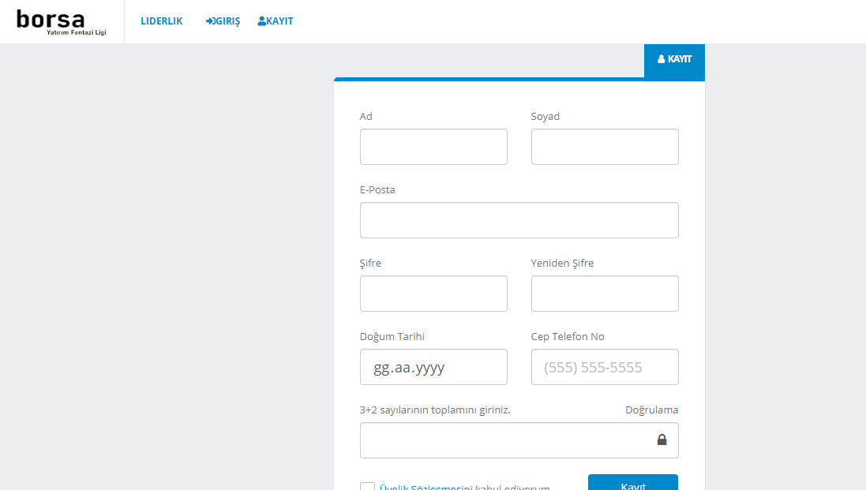

Şekil 1 : Site Kayıt

Bu görüntü, giriş sayfası için ekran gereksinimlerinin genel bir temsilini vermektedir. Burada bunun kullanıcı kayıt ekranında kullanıcının **adı, soyadı, eposta adresi, doğum tarihi,** telefon numarası, şifre istenecek olup bunlar dışında istenebilecek bilgiler kullanıcı bilgileri ekranı aracılığı ile istenebilecektir. Yukarıda kalın yazı ile belirtilen bilgilerden adı ve soyadı kişiye site içinde hitap için, eposta adresi giriş işlemi sırasında eposta ve şifre sorulacağı ayrıca bilgilendirmelerin e-posta aracılığı ile gönderilmesi, doğum tarihi kullanıcı yaşının yasal zorunluluklar nedeniyle 18’ den büyük olduğunu anlamak amacıyla istenmektedir. Kullanıcı telefon numarası zorunlu olmayıp bilgilendirme tercihlerini bu şekilde kullanacaklar için arama yoluyla bilgi verilmek üzere alınacaktır.

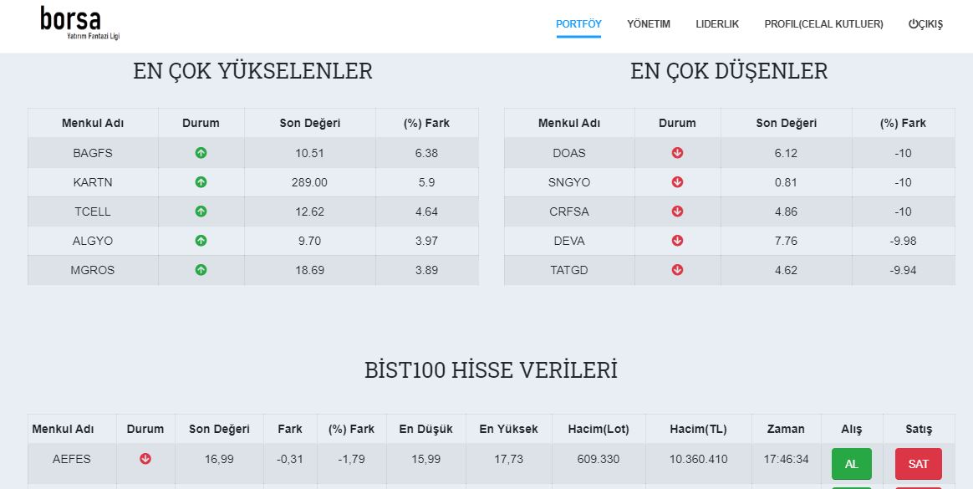

Şekil 2 : Site Ana sayfa Görünümü

Bu ekranda da kayıt işlemi gerçekleştikten sonra bu ekran karşımıza çıkacaktır ve burada al sat işlemleri gerçekleştiği gibi hisse değerleri de görülecektir.

# BÖLÜM 3

# 3.Fonksiyonel Gereksinimleri Tanımlama

## 3.1 Paydaşlar

Bir şirkette, paydaş, bir sistem veya kendi ihtiyaçlarını ve beklentilerini karşılayan mülkleriyle ilgili hakları, payları, gereksinimleri veya çıkarları olan bir kişi veya kuruluşdur. Borsa fantezi ligi için, bir ligdeki herhangi bir kullanıcı (yatırımcı) birincil paydaş olarak kabul edilecektir çünkü liglerinde yapılan herhangi bir işlem, diğer kullanıcıların yatırımcılarını etkileyecektir.

Amacımız sistemin talep edilen Borsa İstanbul (BİST100) da var olan firmaların hisselerinin alım-satım yapılabileceği, alım-satımları sonucunda kar-zarar edeceği web tabanlı, platform / işletim sisteminden bağımsız olarak tüm tarayıcılarda çalışabilecek bir yazılım ortaya sunmaktır. Aşağıdakiler, kullanıcının bakış açısından, referans verilen yazılımı girdikten sonra ve düzenli olarak kullanarak ne görmesini veya yapmasını beklediğini tam olarak belirlemek amacıyla anlatılır.

## 3.2 Aktörler ve Hedefler

**Yatırımcı**

* Borsadaki son gelişmeleri takip eden
* Alım satımlarda bulunup borsayı öğrenmeye çalışan üye
* Her türlü işi yapan

**Misafir Giriş**

Ziyaretçi modundan bahis; kullanıcı girişi yapmadan internet sitesini ziyaret eden kişilerdir. Menülerin görünürlüğü ziyaretçilere kısıtlanacak olup sadece ana sayfa, giriş, kayıt ve liderlik sayfalarına giriş yapılabilecek, alım-satım butonlarının görünürlüğü de pasif olacaktır.

**Yönetici**

Yönetici modunda sayfada gizlenen tüm buton ve menüler etkin hale gelecektir. Bu moda kullanıcılar kaynaklı oluşabilecek sıkıntılara karşı, kullanıcının üyeliğini dondurma, süreli ve süresiz men gibi çeşitli seçeneklerin değerlendirilebileceği alanlar oluşturulacaktır. Alım-satımlarda oluşan komisyonların miktarı en çok alım satım yapanlara ait bilgiler bu moda yer alacaktır.

**Veri tabanı Sistemi**

* Tüm kullanıcı hesap bilgilerini tutar.
* Kullanıcılar ve etkinlikler hakkında yeni veriler depolar.
* Borsa değerlerini saklar.

**Tarayıcı**

* Kullanıcı ve sistem arasındaki aracı
* Verileri kullanıcıya sunma
* Kullanıcıdan veri alma

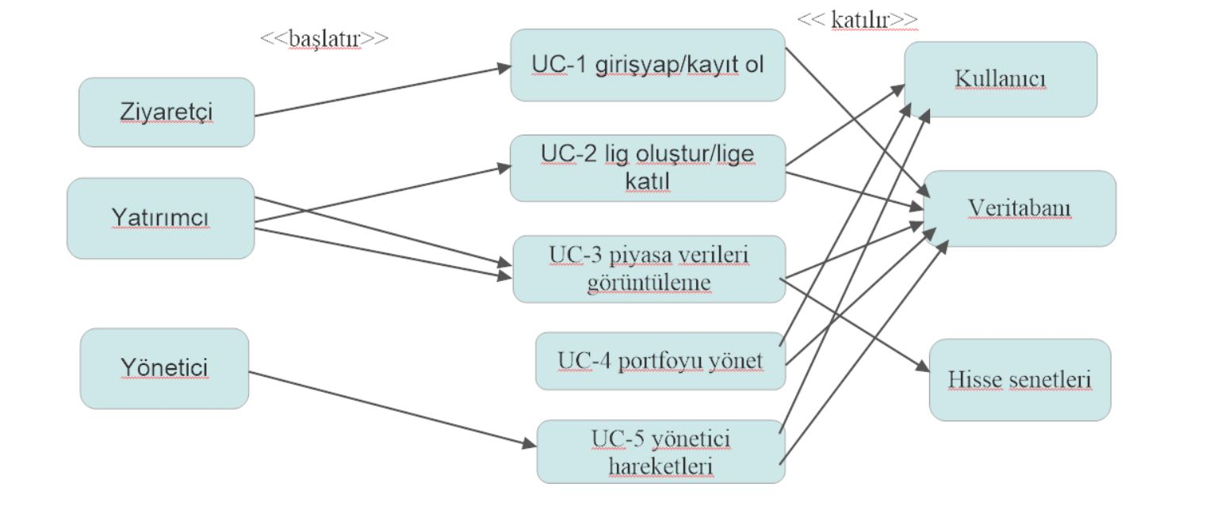

Şekil 3 : Veri Tabanı Sistemi

Bu grafik temel aktörler arasındaki ilişkileri göstermektedir.

## 3.3 Kullanım Durumları

|  |  |
| --- | --- |
| **Use Case UC-1 Giriş yap / Kayıt ol** | |
| Gereksinimler: | ST-1,ST-2,ST-4,ST-5 |
| Başlatıcı aktör: | Ziyaretçi |
| Aktör hedefi: | Kayıt olma |
| Ön koşul: | Ziyaretçi kayıtlı bir kullanıcı olmamalı |
| Hedef şart: | kullanıcı veritabanı güncellemesi |
|  |  |
| **Başarı senaryosu için etkinlik akışı:** | |
|  | |
| 1- | Ziyaretçi sisteme girer ve giriş yapar. |
| 2- | Sistem , ziyaretçiyi veritabanında kontrol eder. |
| 3- | Kayıtlı değilse ziyaretçiyi yatırımcı olarak kaydeder. |
| 4- | Sistem başlangıç portföyünü gösterir. |

|  |  |
| --- | --- |
| **Use Case UC-2 Lig oluştur/Lige katıl** | |
| Gereksinimler: | ST-3,ST-7,ST-8 |
| Başlatıcı aktör: | Yatırımcı |
| Aktör hedefi: | Yarışmak için lig oluştur ya da katıl |
| Katılan aktörler: | Yatırımcı ve veri tabanı |
| Ön koşullar: | Yatırımcı giriş yapar, ligin var olup olamadığına bakılır |
| Hedef şart: | Lig oluşturulur, yatırımcı lige katılır ve veri tabanı güncellenir |
|  |  |
| **Başarı senaryosu için etkinlik akışı:** | |
| 1- | Yatırımcı lig oluşturmaya girer. |
| 2- | Yatırımcı lige girer. |
| 3- | Sistem bilgileri günceller ve veri tabanına gönderir. |

|  |  |
| --- | --- |
| **Use Case UC-3 Piyasa verileri görüntüleme** | |
| Gereksinimler: | ST-3,ST-9,ST-10,ST-11,ST-14,ST-15 |
| Başlatıcı aktör: | Yatırımcı |
| Aktör hedefi: | Piyasadaki borsa verilerini görüntüleyip yatırım yapma |
| Katılan aktörler: | Veri tabanı ve hisse senetleri |
| Ön koşullar: | Yatırımcı oturum açtı , güncel veriler alındı |
| Hedef şart: | Yatırım yapmak |
| **Başarı senaryosu için etkinlik akışı:** | |
|  | |
| 1- | Yatırımcı terim arar. |
| 2- | Sistem veritabanına gönderir. |
| 3- | Yatırımcı terimler listesinden terim seçer ve arar. |
| 4- | Sistem bilgileri getirir. |
| 5- | Veritabanı güncellenir. |

|  |  |
| --- | --- |
| **Use Case UC-4 Portföyü yönet** | |
| Gereksinimler: | ST-8,ST-9,ST-10,ST-13 |
| Başlatıcı aktör: | Yatırımcı |
| Aktör hedefi: | hisse senetleri ve mevcut durumları görüntüleyerek portföyü yönet |
| Katılan aktörler: | Veri tabanı ve hisse senetleri |
| Ön koşullar: | Yatırımcı oturum açtı , güncel veriler alındı |
| Hedef şart: | Yatırım portföyü günceller |
|  |  |
| **Başarı senaryosu için etkinlik akışı:** | |
| 1- | Yatırımcı portföye girer. |
| 2- | Sistem veritabanından portföyü ister. |
| 3- | Portföy görüntülenir. |
| 4- | Yatırımcı portföyünü düzenler. |
| 5- | Veritabanı güncellenir. |

|  |  |
| --- | --- |
| **Use Case UC-5 Yönetici hareketleri** | |
| Gereksinimler: | ST-12 |
| Başlatıcı aktör: | Yönetici |
| Aktör hedefi: | Web sitesini ve veritabanını yönetme |
| Katılan aktörler: | Veri tabanı ve yatırımcı |
| Ön koşullar: | İdari işlemlerin yapılması ve aksaklıkların giderilmesi |
| Hedef şart: | Sorunlar çözüldü |
| **Başarı senaryosu için etkinlik akışı:** | |
| 1- | Yönetici günlük rapor alır. |
| 2- | Raporda çıkan sorunlar giderilir. |
| 3- | Veritabanı güncellenir. |
|  |  |

## 3.4 Sistem Dizisi Diyagramları

**Giriş**

Aşağıdaki bölümde sizlere diyagramlardan bahsedeceğim,diyagramlar yazılımızın en önemli öğeleridir. Şimdi diyagramlar hakkında bir takım bilgileri öğrenelim:

**Use Case**: Bir kullanıcı ve bir sistem arasındaki etkileşimi anlatan senaryo topluluğudur.

UML Use Case Diyagramları sistemin işlevselliğini açıklamak amacıyla kullanılır. Sistemin birbirinden ayrı özelliklerinin detaylarını göstermekten ziyade, Use Case Diyagramlar, tüm mevcut işlevselliği göstermek için kullanılabilir. Buradaki en önemli noktalardan biri, Use Case Diyagramlar temelde sequence diyagram ve akış diyagramlarından farklıdır.

Use Case diyagramlar dört ana elemandan oluşmaktadır. **Aktörler**, **Sistem (Proje kapsamını belirtir), Use Caseler** ve bunlar arasındaki **ilişkiler**.

**Diyagramlar**

**Use Case 1:**

Bu diyagramda misafir girişi ile ilgili bilgiler gösterilmektedir.Bu bilgiler Giriş yapın veya kayıt olun seçenekleridir.Bir kullanıcı yeni bir hesap kayıt etmek isterse kullanıcı adını soyadını eposta adresini ve doğum tarihi(İlgili veriler kullanıcıdan istenmektedir) gibi bilgilerini girmek zorundadır.Bir kullanıcı oturum açmaya çalışırsa ilgili veriler veritabanımızla uyuşuyorsa kullanıcı giriş yapmış olur.

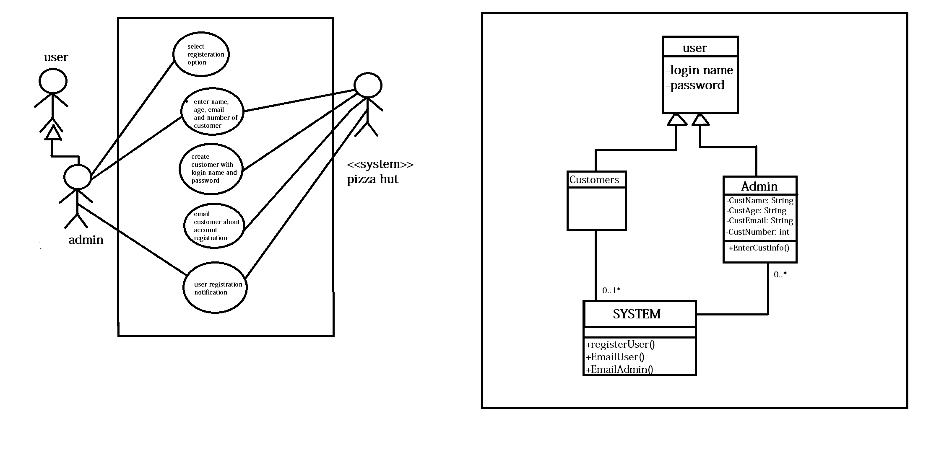

Şekil 4 : Use Case 1

**Use Case 2:**

Bu diyagramda bir ligin nasıl oluşturulacağı hakkında bilgiler verilmektedir.Kazananlar ve kaybedenler olmak üzere iki öğe mevcuttur.Bu ligde gün hafta ay yıl gibi bilgiler tutulmaktadır.

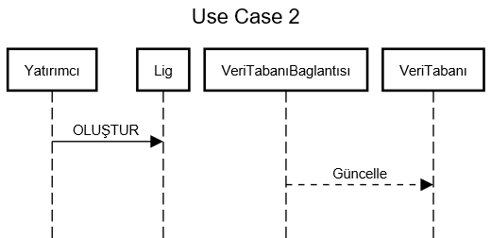

Şekil 5 : Use Case 2

**Use Case 3:**

Bu diyagramda kullanıcı tarafından piyasaların verileri bilgileri görüntüleme işlem gerçekleştirebilir bu sistem veri tabanı bağlantısı modulü aracılığıyla gerçekleştirilir.

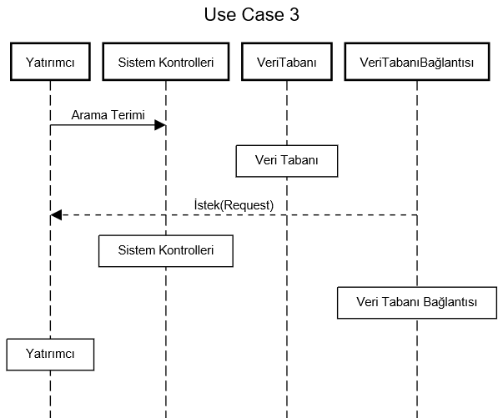

Şekil 6 : Use Case 3

**Use Case 4:**

Bu diyagramda kullanıcı veya yatırımcı ilgili fikrini görüntüleyebilme ve üzerinde değişiklik yapabilmektedir.Kullanıcı bu işlemi yaparken veri tabanı bağlantısı modülü aracılığıyla işlemi gerçekleştirir.

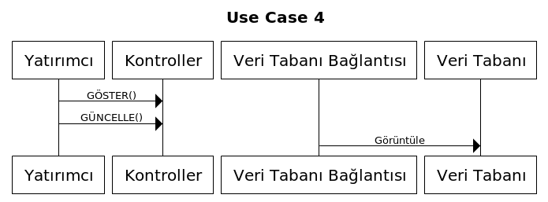

Şekil 7 : Use Case 4

**Use Case 5:**

Bu diyagramda yatırımcı finans ve hisse verileri konusunda fiyat almaktadır.Geçerli fiyatı bulduktan sonra kullanıcı veri tabanı modulü aracılığıyla işlemi gerçekleştirir.İşlem onaylandıktan sonra veritabanında saklanılacak ve değişiklik yapılan bilgiler arayüzde gösterilir.

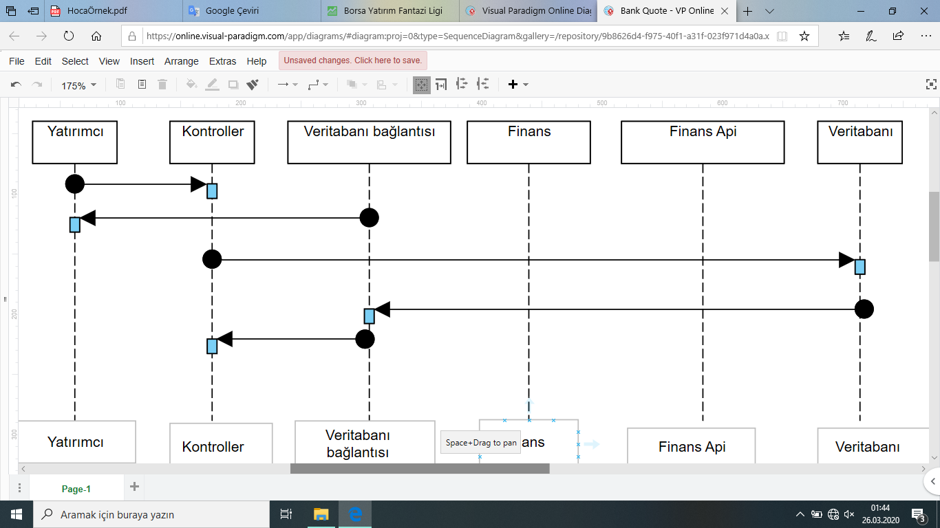

Şekil 8 : Use Case 5

# BÖLÜM 4

# 4. Kullanıcı Arayüzü Spesifikasyonu

## 4.1 Ön Tasarım

Borsa Yatırım Fantezi Ligi için kullanıcı arayüzü(UI), kullanıcıların portföyleriyle, parçası oldukları liglerle etkileşime girmesi ve potansiyel siparişler hakkında araştırma yapması için bir komut merkezi görevi görecektir. Kullanıcı Arayüzü, tüm görünümlerde kullanıcıların küresel rütbesini koruyacak ve Borsa Yatırım Fantezi Ligi 'nde mevcut işlemlerin bir parçası olacak.

Kullanıcı arayüzü, daha kısıtlayıcı mobil ve tablet platformlarımıza yük bindirmemek için hafif olmalıdır. Renk şeması izleyicide kolay olacak şekilde seçilecektir, ancak bu öznel olsa da, renk şeması gri / siyah / beyaz / mavi temel bir palet olacak, pastel ve web destekli renklere doğru yönelecektir.

Kullanıcı arayüzü, kalıcı içeriklerin üç hedef platforma, masaüstü, mobil ve tablette kolayca kullanılmasını sağlamak amacıyla Bootstrap CSS tema olarak da Porto Admin Teması üzerinden düzenlenecek böylece farklı platormlara göre içeriklerin ölçütlenmesi otomatikleşecektir.

**Açılış Sayfası**

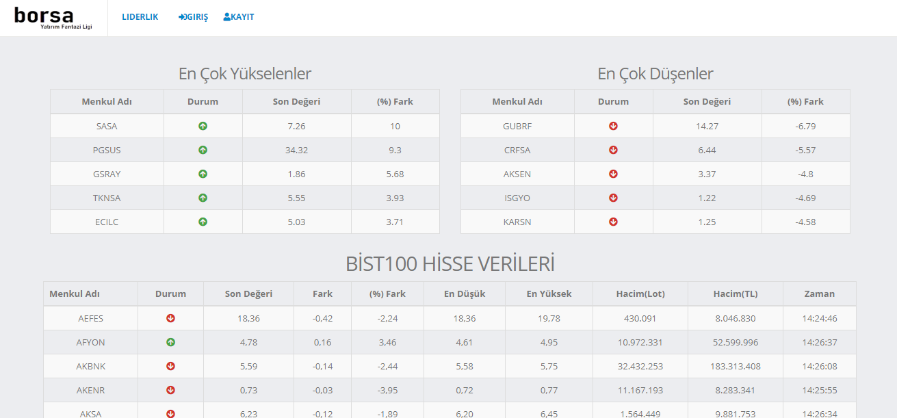

Şekil 9 : Açılış Sayfası

Borsa Yatırım Fantezi Ligi kullanıcılar ve ziyaretçilerin kolayca BİST100 verilerini takip etmesi için tasarlanacaktır.

**Giriş**

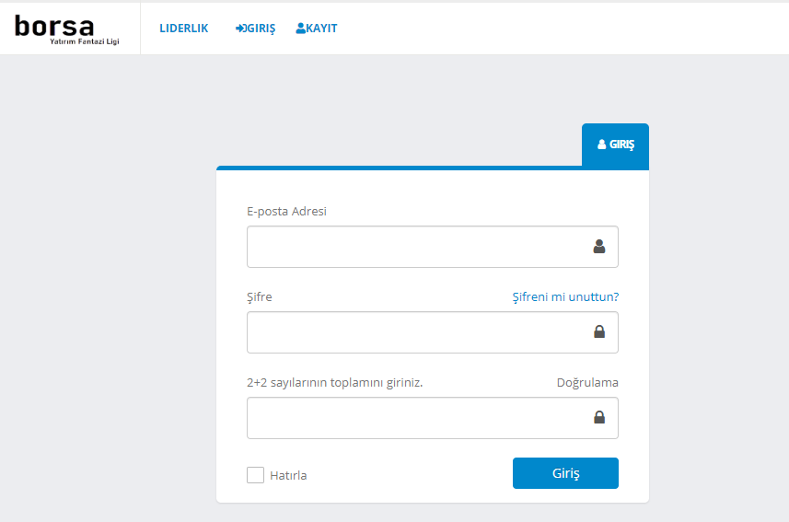

Şekil 10 : Giriş

Sisteme giriş için eposta adresi ve şifre yeterli olacak ve hatırla butonu ile kullanıcının hatırlanması sağlanacaktır.

**Genel Üstbilgi**

Kullanıcının yetki durumuna göre üst bilgiler değişecektir.

Ziyaretçi için ;



Kullanıcı için ;



Yönetici için ;



Şeklinde olacaktır.

**Alım-Satımlar**

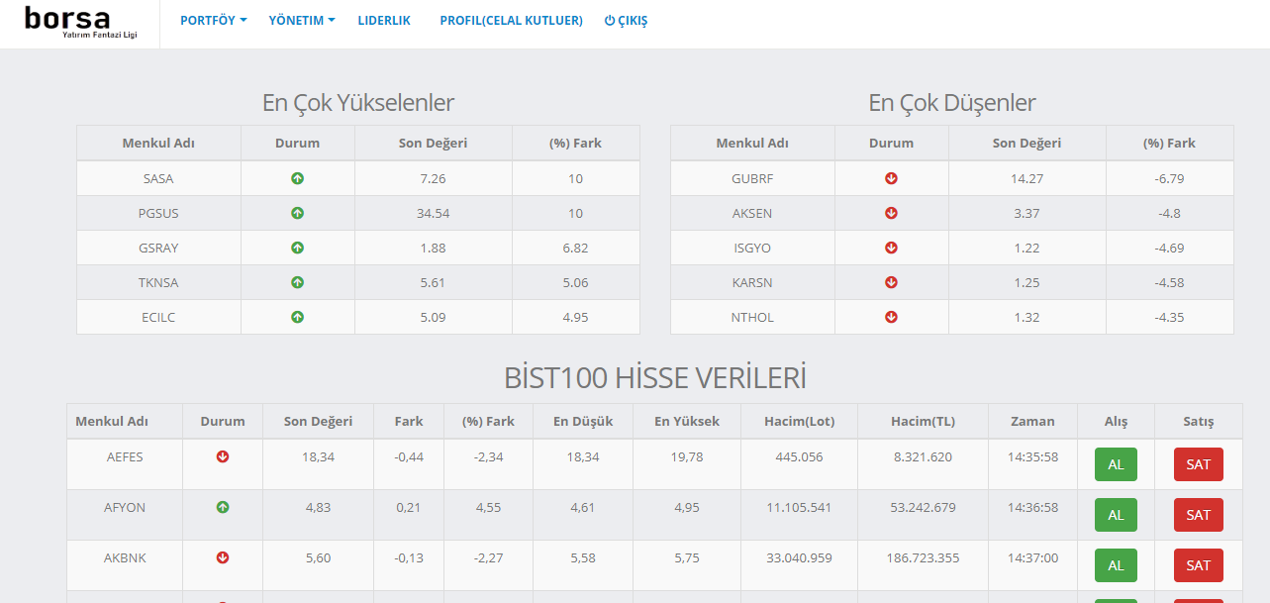

Şekil 11 : Alım-Satım

Hisse senedi alım satımları anasayfa üzerinden gerçekleşecektir

**Portföyüm**

Portföy ekranında aktif varlıklarımın(henüz satılmayan) yanı sıra tüm alım satımlarımda görüntülenebilecektir

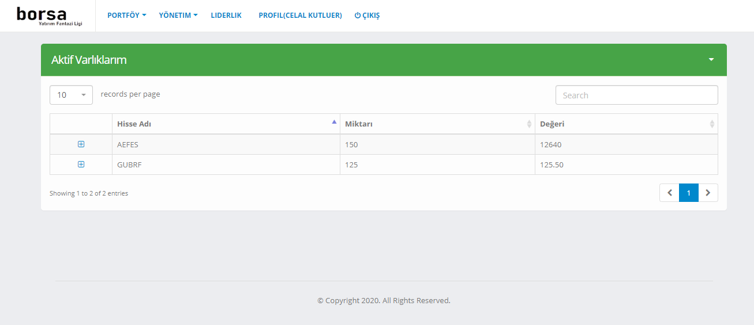

Şekil 12 : Portföy

**Ligler**

ligin bir parçası olmayan bir kullanıcıya mevcut bir lige yeni bir lig oluşturma yeteneği sunacaktır.

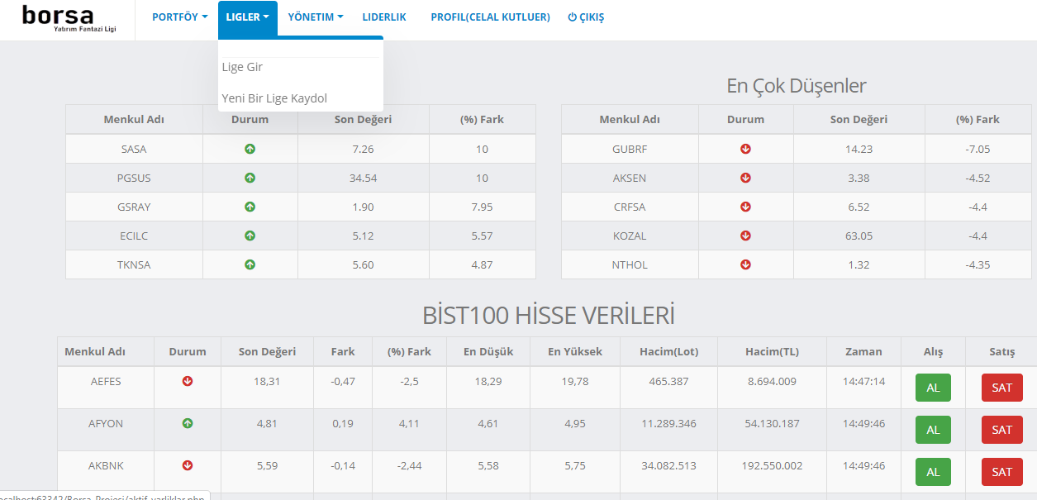

Şekil 13 : Ligler

**Liderlik**

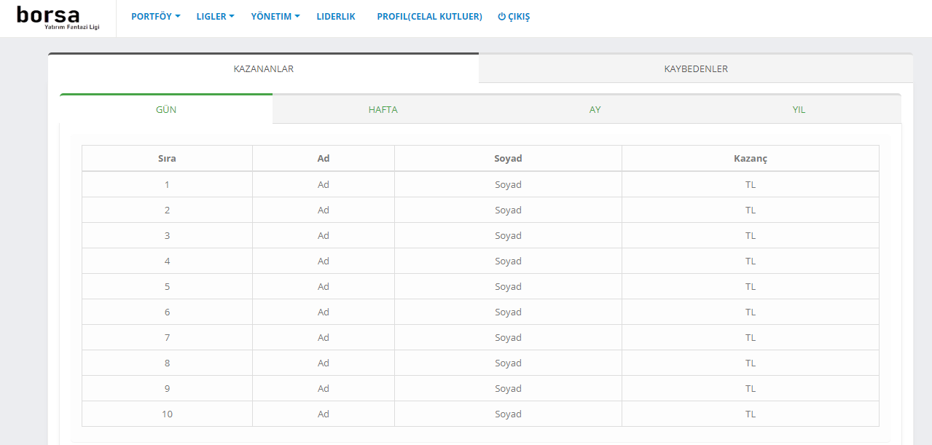

Şekil 14 : Liderlik

## 4.2 Kullanıcı Eforu Tahmini

Borsa Fantezi Yatırım Ligi için en yaygın kullanım senaryolarından bazıları:

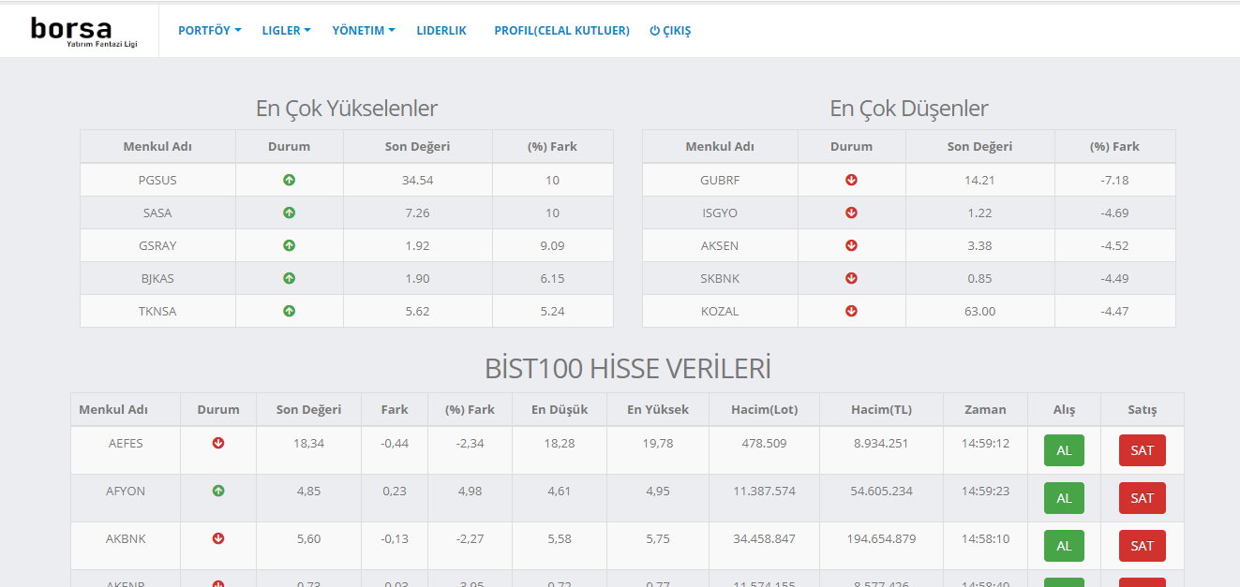

Şekil 15 : Kullanıcı Eforu

|  |  |  |
| --- | --- | --- |
| **Kullanım Senaryosu** | **Tıklamalar** | **Tuş Vuruşları** |
| Giriş | 4 | 30 |
| Kayıt | 9 | 120 |
| Bir Lig'e Katılın | 1 | 0--50 |
| Portföy | 1 | 0 |
| Alım-Satım | 3 | 0 |
| Lider Görüntüle | 2 | 0 |

# BÖLÜM 5

# 5. Domain modeli

## 5.1 Domain Modeli

|  |  |  |
| --- | --- | --- |
| Sorumluluk | Tip | Konsept |
| R1: Yeni kullanıcı ve mevcut kullanıcının yatırımcı olarak alım satım oyununa katılmaları için hesap oluşturmasına izin ver. |  | Hesap yönetici |
| R2: Sabit miktarda sermaye ile başlat. |  | Hesap yönetici |
| R3: Kullanıcının ligde olup olmadığını kontrol edin. |  | Lig yönetici |
| R4: Ayarlanan aralıkta ligleri güncelleyin |  | Lig yönetici |
| R5: Hisse senetleri ve yatırımcılar hakkında bilgi alma. |  | Maliye sorumlusu |
| R6: Kullanıcılar hakkında bilgi görüntüleme. |  | Profil yöneticisi |
| R7: Alış/satış/hisse bilgilerini kaydedin ve yürütün. |  | Giriş sistem yöneticisi |

Tablo 1

### 5.1.1 Domain Diyagram

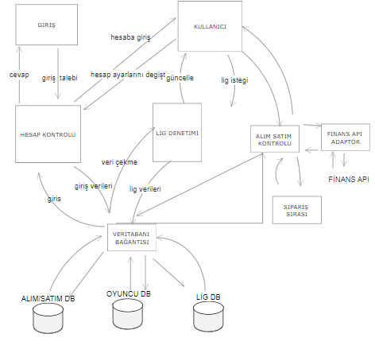

Şekil 16 : Domain Diyagramı

### 5.1.2 Hesap kontrolü

Sistemi kullanan herkes için ilk adım, bir Hesap oluşturarak erişim elde etmektir.

Eğer kullanıcı veri tabanında bulunmuyorsa yeni kullanıcı olarak sisteme eklenecektir.

### 5.1.3 Kullanıcı

Oyuncu kaydedilmiş bilgileri görüntüler.

Hisse alımı yapar

### 5.1.4 Giriş

Oturum Açma , kullanıcı ara yüzünü görüntüler başarılı olursa kullanıcı ara yüzüne giriş yapılacak , başarısız olursa giriş yapılamayacaktır.

### 5.1.5 Lig Denetimi

Lig Yöneticisi, her bir oyuncunun sıralamalarını güncel olarak göstermeye devam edecektir.

Bunlar bir veri tabanından getirilecek ve Oyuncu Profilinde görüntülenecektir.

### 5.1.6 Finans API'sı

API ve uygulamamız. Adaptörümüz Üretir ve dönüştürür

uygulamamızın anlayabileceği sözdizimine dönüştürür. Bu adaptör modülerdir.

birden çok alt sistemin canlı stok güncellemeleri için sorgular yapmasına izin ver.

### 5.1.7 Alım/Satım Kontrolü

Bir yatırımcı tarafından verilen herhangi bir sipariş,

işlem yapın ve hesap bakiyesinin karşılanıp karşılanmadığını kontrol edin. Bu,

Satın alınacak / satılacak hedef stokun geçerli fiyatını almak için Finans API Adaptörü.

Sipariş sınırlı bir ticaret ise, hisse senedinin mevcut fiyatının eşleşip eşleşmediğini kontrol etmenin bir yolunu tanımlamamız gerekir

limit fiyat ve sipariş yürütmek.

### 5.1.8 Veri tabanı Bağlantısı

Bilgi almayı modüler hale getirmek için veritabanına erişim kontrolünü elinde tutan tek bir alt sisteme sahip olmak istiyoruz. Bu, uygulamanın genişletilmesinin daha sonra ek işlevsellik eklemesine izin verir ve bu da veritabanına erişmesi gerekebilir. Bu bir güvenlik katmanı sağlamalıdır.

her alt sistem veritabanına doğrudan erişmez. Ayrıca, tek bir alt sistem

veritabanının altında yatan uygulama hakkında endişelenmeden, veritabanıyla etkileşim kurmak için bize bir arayüz. Uzun vadede bu, farklı bir veritabanına veri eklememizi sağlayacaktır. Kodunu yeniden düzenlemek için zaman harcamadan. Veritabanı bağlantısı kullanmak da yardımcı olacaktır

SQL enjeksiyonları gibi saldırıları önlemeye yardımcı olarak sistemimizdeki güvenliği artırmak.

## 5.2 İlişkilendirme Tanımları

|  |  |  |
| --- | --- | --- |
| Konsept Çifti | Birleşme Açıklama | Birleşme Adı |
| Giriş <> Hesap Kontrolü | Hesap giriş bölümüne bir giriş isteği gönderir, hesap kontrollüde başarılı ya da başarısız olarak cevap verir. | Gönderir |
| Hesap kontrolü <> veri tabanı denetleyicisi | Hesap kontrolü, kullanıcının oturum açma bilgilerini gönderir. | Gönderir |
| Hesap kontrolü <> kullanıcı | Hesap kontrolü güncellemeleri kullanıcıya gönderir. | Güncelleme |
| Kullanıcı <> Lig denetimi | Kullanıcı liglere katılma, güncelleme isteği gönderir. | Gönderir |
| Lig denetimi <> Veri tabanı denetleyicisi | Lig denetimi veri tabanı denetleyiciden istatistikleri ister. Veri tabanı denetleyicisi de gönderir. | Gönderir |
| Kullanıcı <> Alım/Satım kontrolü | Kullanıcı, Alım/Satım kontrolüne istek gönderir. | Gönderir |
| Alım/Satım kontrolü <> Finans API Adaptör | Alım/Satım kontrolü siparişleri  Hisse senedi fiyatları hakkında API Adaptörü. API Adaptör stok bilgileri hakkında bilgi döndürür. | Gönderir |
| Alım/Satım kontrolü <> Sipariş sırası | Alım/Satım kontrolü, bir limit siparişi verildiğinde limit sipariş kuyruğunu oluşturur. | Oluşturur |

Tablo 2:İlişkilendirme Taablosu

kullanıcının Giriş Görünümü'ne girdiği bilgileri alır. Bu bilgi kontrol etmek için gönderilir

Veritabanı. Hesap Denetleyicisi, görünümü Oyuncu Profiline göre

bilgi veritabanında saklanır. Oyuncu Profili Görünümünden bir kullanıcı hesaba erişebilir

Lig detayları Lig Kontrolörü tarafından yönetilir,

belirli bir lige katılma / katılma taleplerine izin verebilir. Lig denetleyicisi ayrıca bulundukları liglerin Oyuncu Profili Görüntüleme istatistiklerini periyodik olarak güncellemelidir. Sipariş Sistemi Denetleyici, kullanıcının piyasa verilerini aramasına ve alım / satım / kısa işlem yapmaya çalışmasına izin verir. Sipariş

Sistem Denetleyicisi kullanıcının yeterli paranın olup olmadığını görmek için iletişim kurmalıdır. Ticaret sınırlaması olmayabilir

hisse senedi fiyatı belirli bir değere ulaşana kadar ifa edilir. Limit ticareti yapılamıyorsa

Hemen bir Limit Emir Kuyruğu oluşturulur ve bu siparişler buraya yerleştirilir. Sipariş

Sistem Denetleyicisi Mevcut teklifleri almak için Finans API Adaptörü

Hisse senetleri için. Sistemin düzgün çalışması için Finans Sunucuları çevrimiçi olmalıdır.

## 5.3 Öznitelikler Tanımlar

|  |  |  |
| --- | --- | --- |
| Sorumluluk | Nitelik | Konsept |
| R8: Kullanıcı oturum açma işleminin başarısız olup olmadığını bilin. | Giriş başarısız | Giriş |
| R9: Kullanıcının Adı ve ID | Ad/ID | Kullanıcı giriş görünümü |
| R10: Oyuncular Hesap Bakiyeleri (Nakit Bakiyesi, Yatırım Parası, Günlük Değişim). | Hesap Özeti | Kullanıcı giriş görünümü |
| R11: Hisse Senetleri Kullanıcısı İzleme Listesine eklendi. | İzleme listesi | Kullanıcı giriş görünümü |
| R12: Kullanıcının sahip olduğu hisse senetleri. | Sahip olunan stok | Kullanıcı giriş görünümü |
| R13: Ligler ve sıralamalar. | LigID/Rütbe | Kullanıcı giriş görünümü |
| R14: Kullanıcının oturum açıp açmadığını bilin | Giriş yapıldı | Hesap kontrolü |
| R15: Kullanıcının hangi liglerde olduğunu bilin. | Giriş yapıldı | Lig kontrolü |

Tablo 3:Öznitelik Tablosu

Giriş Görünümünde, bir Giriş girişiminin başarısız olup olmadığını bilmek iyidir, böylece doğru olanı görüntüleyebiliriz kullanıcıya bilgi. Bir Oturum Açma başarılı olduğunda, Hesap Denetleyicisi giriş yapıldı öğesini ayarlar daha sonra Oynatıcıyı doldurmak için tüm bilgileri almak üzere DB Bağlantısı ile etkileşime girer.

Profil Görünümleri; Ad, ID, Hesap Özeti, Sahip olunan Stoklar, LigID'ler, ve sıralamalar.

Oyuncu Profili Görünümü'nde, kullanıcı hesabı değiştirme gibi çeşitli şeyleri deneyebilir ayarlar, lige katılma, sipariş verme veya piyasa verilerini görüntüleme. Lig Denetleyicisinin giriş yapıldı öznitelikleri vardır, bu nedenle Profil görünümü için verilerin nasıl güncelleneceğini bilir. Ayrıca sahip olunan stok özniteliği, başarılı bir veri tabanından sonra bu verileri Veritabanı Bağlantısı üzerinden gönderme Finans API Bağdaştırıcısı, Sipariş Sistemi Denetleyicisi ile Finance Server belirli bir hisse senedi hakkında bilgi sunmak için. Veri al özniteliğidir bir hisse senedi değeri aramak ve daha sonra yararlı bir işlem gerçekleştirmek için Sipariş Sistem Kontrolörüne geri döndürmek için, Veri tabanı Bağlantısı, veri tabanından veri okuyabilmek için bir veri al özniteliğine sahiptir.

Oyunun Oyuncuları hakkındaki tüm bilgileri saklayabilmek için bir veri yaz özelliği de vardır.

## 5.4 İzlenebilirlik Matrisi

|  |  |  |  |  |  |  |  |  |  |
| --- | --- | --- | --- | --- | --- | --- | --- | --- | --- |
| Kullanım durumu | Güç | Hesap Kontrolü | Lig Kontrolü | Alış/Satış Kontrolü | | Giriş Görünümü | Kullanıcı | API Adaptör | DB Bağ. |
| UC1 | 20 | X |  |  | | X |  |  | X |
| UC2 | 38 | X | X |  | |  | X |  | X |
| UC3 | 21 |  |  | X | |  | X | X |  |
| UC4 | 24 | X |  | X | |  | X | X | X |
| UC5 | 13 | X |  | X | |  | X | X | X |
| UC6 | 14 | X | X | X | |  | X |  | X |
| UC7 | 20 | X | X | X | |  | X |  | X |
| Max güc | | 38 | 38 | 24 | 20 | | 38 | 24 | 20 |
| Total güç | | 129 | 72 | 92 | 20 | | 130 | 58 | 129 |

Tablo 4:İzlenebilirlik Tablosu

UC-1 Hesap Aç / Kayıt Ol

• Ön koşullar

- (katıl) Yeni bir kullanıcı web sitesini (misafir) ziyaret ediyorsa,

bir lige katılmadan / bir lig oluşturmadan önce öncelikle ID hesabına kaydolmanız gerekir

Yatırımları ile.

• Son koşullar

- Kayıttan sonra, veritabanı güncellenir

UC-2 Lig Oluştur / Katıl

• Ön koşullar

- Yatırımcı web sitesinde oturum açmış olmalıdır.

- Aynı Lig adının birden fazla örneği olamaz.

- Kullanıcı henüz bir lige katılmadı.

• Son koşullar

- Yatırımcı bir lige katıldı

- Veritabanı güncellendi

- Lig seçilen ayarlarla ayarlandı.

UC-3 Piyasa Verilerini Görüntüleyin

• Ön koşullar

- Yatırımcı giriş yaptı

- Finance soruları kabul ediyor.

• Son koşullar

- Borsa Verilerini Sorgula

UC-4 Portföyü Yönet

• Ön koşullar

- Kullanıcı hesabına giriş yaptı.

- Finance soruları kabul ediyor.

• Son koşullar

- Yatırımcı portföyünde yapılan düzeltmeler veri tabanında güncellenmiştir.

UC-5 Yer ve Pazar Emri

• Ön koşullar

- Kullanıcı hesabına giriş yaptı.

- Yatırımcının hesaplarında piyasa emri vermek için yeterli fonu var

- Yahoo Finance soruları kabul ediyor.

• Son koşullar

- Kullanıcı profili, fonlarda veya pozisyonda yapılan herhangi bir değişiklikte yansıtılır.

- Veritabanı bu değişikliklerle güncellendi.

UC-6 İdari İşlemlerde Bulun

• Ön koşullar

- Kullanıcı site yöneticisidir

- Bir sorun / çakışma oluşur ve çözülmesi gerekir.

- Olağanüstü istismar raporları var.

• Son koşullar

- Çatışmalar / Sorunlar çözüldü

- Bildirilen kullanıcıya, aleyhinde yapılan işlemlerden haberdar olunur.

UC-7 Lig Ayarlarını Yönet

• Ön koşullar

- Başlatıcı oyuncu lig yöneticisidir.

- Lig Müdürü hesabına giriş yaptı.

• Son koşullar

- Veritabanı, hesaplarında yapılan değişiklikleri yansıtacak şekilde güncellenir.

- Tüm kullanıcılara liglerinde yapılan değişiklikler bildirilir.

## 5.5 Ekonomik ve Matematiksel Modeller

### 5.5.1 Mükemmel Rekabet

Borsadaki yaygın kavramlardan biri, mükemmel rekabetin ekonomik kavramı,

bu da tek bir katılımcının piyasayı kontrol etmek için yeterli kaynağa / güce sahip olmadığını söylüyor. İki mükemmel rekabet kavramını projemize uygulayacağız, aşağıdaki gereksinimlere ihtiyacımız olacak:

• Tek bir kişi piyasayı veya endüstrileri, segmenti vb. Kontrol edemez.

• Kullanıcılar, fazladan endişelenmenize gerek kalmadan işlemleri kolayca gerçekleştirebilirler.

maliyetler

• Her bireyin diğer yatırımcılarla aynı stok bilgilerine erişimi vardır

• Satış fiyatı alış fiyatı ile aynıdır.

Gerçek dünyada, her zaman bir sorun olduğu için bu gereksinimlerin hiçbiri karşılanamaz

bu da piyasanın mükemmel rekabet içinde olmasını engeller. Aşağıdakiler,

sorunları:

• Geleceği değiştirmek için yeterli sermayeye sahip yüksek net değerli bireyler / şirketler var

pazarın belli bir sektörünün Bu kişilerden biri aniden bir

belirli bir piyasa, hamle aniden piyasayı değiştirebilir ve diğer yatırımcıları

pazar.

• Gerçek dünyada, kullanıcıların genellikle stoklara doğrudan erişimi yoktur. Onların bir komisyoncusu var

(elektronik veya insan) etkileşimde bulundukları, daha sonra hisse senetlerine doğrudan erişimi olan kişiler. Kullanıcılar

çünkü genellikle ekstra maliyetler hakkında endişelenmeden esnaf / hisse senedi satın alamıyorum

hisse senedi alım satım işlemleri sırasında aracılar tarafından tahsil edilen komisyonlar.

• Dünya adil bir yer değil, borsa da değil. Bireyler var

çalıştıkları alan nedeniyle, belirli bir endüstri / stok hakkında daha fazla bilgi sahibi olun.

Bu kişiler daha sonra bu bilgileri potansiyel alıcılara, onlara vereceğini umarak satarlar.

ticarette bir avantaj. Bu, daha fazlasına erişimi olmayanlara büyük bir dezavantaj sağlar

bilgi stokları.

• Son olarak, gerçek dünyada, satış fiyatı genellikle teklif fiyatıyla aynı değildir..

Mükemmel bir rekabet sağlamak için bu sorunları nasıl çözmeyi planlıyoruz?

• Tüm yatırımcılar aynı miktarda para ile başlar, bu şekilde varsayılan olarak hiç kimse

herkesten daha fazla güç

• Herhangi bir yatırımcı için işlem yapıldığında komisyon alınmayacaktır.

• İçeriden hisse senedi bilgilerinin standartlaştırılması yoluyla içeriden öğrenenlerin ticaretinden kaçınılacak

• teklif-teklif yayılması 0 olacak, bu yüzden satış fiyatı satın alma fiyatı ile aynı

Matematiksel Model:

• Hisse Senedi Fiyatları

- Platformumuzda hisse senedi fiyatlarının nasıl belirlendiğinin arkasında karmaşık matematiksel modeller bulunmamaktadır.

Bu başarıların nasıl elde edildiğinin arkasında karmaşık bir algoritma yoktur.

# BÖLÜM 6

# 6.Proje Yönetimi

## 6.1 Çaba Tahmini

Ekip Üyelerinin proje için çaba tahmini aşağıdaki gibidir.

|  |  |  |  |  |  |  |
| --- | --- | --- | --- | --- | --- | --- |
| Çaba Tahmini | | Ekip Üyeleri | | | | |
| Celal KUTLUER | Beyzanur TAŞKÖPRÜ | Merve TOKAT | Tarık ERDEN | Haydar BULUT |
| Sorumluluk Seviyeleri | Proje Yönetimi | 46% | 46% | 2% | 2% | 2% |
| Bölüm 1: Müşteri Sorun Bildirimi | 92% | 2% | 2% | 2% | 2% |
| Bölüm 2: Sistem Gereksinimleri | 2% | 92% | 2% | 2% | 2% |
| Bölüm 3: Fonksiyonel Gereksinimler | 2% | 2% | 2% | 46% | 46% |
| Bölüm 4: Kullanıcı Arayüzü Özellikleri | 92% | 2% | 2% | 2% | 2% |
| Bölüm 5: Alan (Domain) Analizi | 2% | 2% | 92% | 2% | 2% |
| Bölüm 6: Çalışma Planı | 20% | 20% | 20% | 20% | 20% |

## 6.2 Çaba Tahmini

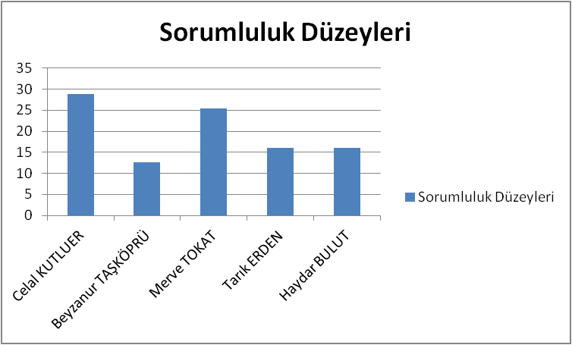

Şekil 17 : Grup Sorumluluğu

## 6.3 Çalışma Takvimi

Ekip üyelerinin çalışma takvimi aşağıdaki gibidir.

|  |  |  |
| --- | --- | --- |
| **Çalışma Takvimi** | | |
| Başlangıç Tarihi | Bitiş Tarihi | Çalışma |
| 2.03.2020 | 9.03.2020 | Projenin anlaşılması, müşteri gereksinim ve sorun bildirimi işlemlerinin tamamlanması |
| 9.03.2020 | 16.03.2020 | Sistem Gereksinimi, Fonksiyonel Gereksinimler ve Kullanıcı arayüzü tasarımı işlemlerinin tamamlanması |
| 16.03.2020 | 23.03.2020 | Domain Modellemesi işlemlerinin tamamlanması |
| 23.03.2020 | 27.03.2020 | Raporun Ekip Üyelerince Derlenerek hataların kontrolü |

## 6.4 Gant Şeması

|  |  |  |  |  |  |  |  |  |  |  |  |  |  |  |  |  |  |  |  |  |  |  |  |  |  |  |  |  |  |  |  |  |  |  |  |  |  |  |  |  |  |
| --- | --- | --- | --- | --- | --- | --- | --- | --- | --- | --- | --- | --- | --- | --- | --- | --- | --- | --- | --- | --- | --- | --- | --- | --- | --- | --- | --- | --- | --- | --- | --- | --- | --- | --- | --- | --- | --- | --- | --- | --- | --- |
| AYLAR | ŞUBAT | | | MART | | | | | | | | | | | | | | | | | | | | | | | | | | | | | | | | | | | | | |
| GÜNLER | 27 | 28 | 29 | 7 | 8 | 9 | 10 | 11 | 12 | 13 | 14 | | 15 | | | 16 | | 17 | | 18 | | 19 | | | | 20 | 21 | | | 22 | | 23 | | 24 | | | 25 | | 26 | |
| CELAL KUTLUER | İsterlerin  Öğrenilmesi  Ve İhtiyaçların Belirlenmesi    TOPLANTI | | | Proje Yönetimi | | Müşteri Sorun Bildirimi | | Yordamsal  Tasarım ve Toplantı | | |  | | |  | |  | |  | |  | |  | | | |  |  | | |  | | Kullanıcı Arayüzü Tasarımı | | | | |  | |  | |
| Toplantı |  |
| BEYZANUR TAŞKÖPRÜ | İsterlerin  Öğrenilmesi Ve İhtiyaçların Belirlenmesi  TOPLANTI | | | Proje Yönetimi | | Toplantı |  | Yordamsal  Tasarım ve Toplantı | | |  | | | | | | |  | |  | |  | | | |  |  | | |  | |  | | |  | |  | |  | |
| Sistem Gereksinimleri | | | | | | | | | |
| TARIK ERDEN | İsterlerin  Öğrenilmesi Ve İhtiyaçların Belirlenmesi  TOPLANTI | | |  | | Toplantı |  | Yordamsal  Tasarım ve Toplantı | | | |  | | |  | |  | | Fonksiyonel  Gereksinimler | | | | |  | | | | |  | |  | |  | | |  | |  | |  |
| HAYDAR BULUT | İsterlerin  Öğrenilmesi Ve İhtiyaçların Belirlenmesi  TOPLANTI | | |  | | Toplantı |  | Yordamsal  Tasarım ve Toplantı | | | |  | | |  | |  | |  | |  | |  | | Fonksiyonel Gereksinimler | | | | | | | |  | | |  | |  | |  |
| MERVE TOKAT | İsterlerin  Öğrenilmesi Ve İhtiyaçların Belirlenmesi  TOPLANTI | | |  | | Toplantı |  | Yordamsal  Tasarım ve Toplantı | | | |  | | |  | |  | |  | |  | |  | |  | | |  | |  | | |  | | |  | | Alan(Domain) Analizi | | |

# BÖLÜM 7

# 7. Kaynakça

USE CASE DİYAGRAMI BİLGİ EDİNME

<http://univera-ng.blogspot.com/2009/11/uml-ve-modelleme-bolum-3-use-case.html>

BORSA HAKKINDA BİLGİ EDİNME

<https://www.investaz.com.tr/hisse-senetleri/borsa-nedir>

USE CASE DİYAGRAMI İLE İLGİLİ BİLGİ EDİNME

<http://www.csharpnedir.com/articles/read/?id=46>

SİSTEM GEREKSİNİMLERİ HAKKINDA BİLGİ EDİNME

[https://elifboncuk.dev/2011/02/06/yazilim-gereksinim-analizi/](https://elifboncuk.dev/2011/02/06/yazilim-gereksinim-analizi/%20)

ÖRNEK PROJE

<https://github.com/celalkutluer/Borsa_Projesi_Raporlari/blob/master/borsa%20fantezi%20ligi.pdf>